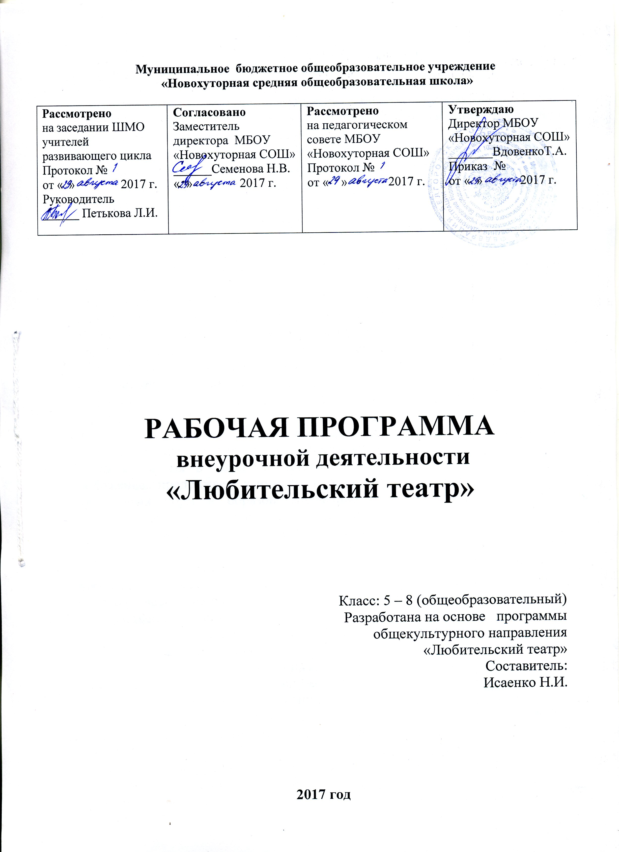

Пояснительная записка
Программа внеурочной деятельности по общекультурному направлению «Любительский театр» для 5 – 8 классов разработана на основе примерной внеурочной программы художественного творчества школьников «Любительский театр» Д.В.Григорьева (Программы внеурочной деятельности. Художественное творчество. Социальное творчество: пособие для учителей общеобразоват. учреждений / Д.В.Григорьев, Б.В.Куприянов. – М.: Просвещение, 2011)
Основная идея программы состоит в том, что внеурочная художественная деятельность нацелена в первую очередь на духовно-нравственное развитие и воспитание школьника, а уже потом на развитие специальных предметных способностей художественного творчества.
Актуальность и педагогическая целесообразность программы внеурочной деятельности в сфере художественного творчества школьников-подростков обусловлена необходимостью разрешения реальных противоречий, сложившихся в теории и практике воспитания в новых социокультурных условиях, в частности ограниченности стратегии «приобщения к культуре» в условиях экспансии массовой культуры.
Возникшая в XX веке и построенная на принципах коммерциализации, тиражирования, стандартизации, упрощения, предельной занимательности массовая культура не без успеха поглощает, перемалывает и выдает за свои высшие образцы культурной деятельности человека.
В то же время в массовом эстетическом воспитании господствующее положение продолжает занимать парадигма «приобщающей» передачи культурных норм и образов, молчаливо признающая художественную культуру внешней по отношению к воспитаннику.
Эта парадигма почти не учитывает внутренние культурные условия и потенции саморазвития современного подростка, сложный социокультурный контекст его существования. Реальная альтернатива данной парадигме – воспитание у школьника способности к эстетическому самоопределению. И главным здесь становится художественное творчество подростков. Создавая художественные произведения, они прямо выходят в пространство эстетического выбора: высокое или низкое, канон или отрицание канона, прекрасное или безобразное.
Принцип природосообразности предполагает, что процесс художественного творчества школьников должен основываться на научном понимании взаимосвязи естественных и социальных процессов, согласовываться с общими законами развития природы и человека, воспитывать школьника сообразно полу и возрасту, а также формировать у него ответственность за развитие самого себя.
Принцип культуросообразности предполагает, что художественное творчество школьников должно основываться на общечеловеческих ценностях культуры и строиться в соответствии с ценностями и нормами тех или иных национальных культур, специфическими особенностями, присущими традициями тех или иных регионов, не противоречащим общечеловеческим ценностям.
В соответствии с принципом культуросообразности перед педагогом стоит задача введения юных людей в различные пласты художественной культуры этноса, общества и мира в целом. Необходимо, чтобы художественное творчество помогало растущему человеку ориентироваться в тех изменениях, которые постоянно происходят в нем самом, в сфере искусства, в окружающем его мире.
Принцип коллективности заключается в том, что художественное воспитание дает юному человеку опыт жизни в обществе, опыт взаимодействия с окружающими, может создавать условия для позитивно направленных самопознания, эстетического самоопределения, художественно-творческой самореализации.
Принцип диалогичности предполагает, что духовно-ценностная ориентация детей и их развитие осуществляются в процессе такого взаимодействия педагога и учащихся в художественной деятельности, содержанием которого являются обмен эстетическими ценностями, а также совместное продуцирование художественных ценностей.
Принцип патриотической направленности предусматривает обеспечение субъективной значимости для школьников идентификации себя с Россией, народами России, российской культурой, природой родного края.
Принцип проектности предполагает последовательную ориентацию всей деятельности педагога на подготовку и «выведение» подростка в самостоятельное проектное действие, развертываемое в логике замысел – реализация – рефлексия.
Принцип диалога культур в программе внеурочной деятельности школьников-подростков в сфере художественного творчества предполагает
• Рассмотрение художественного творчества как диалога культур поколения современных подростков с поколениями предшествующих эпох.
• Рассмотрение самодеятельного коллектива художественного творчества как диалога культур всех участников коллектива;
• Рассмотрение ситуаций представления зрителям продуктов художественного творчества как полилога между авторами культурных текстов, исполнителями культурных текстов и зрителями, воспринимающими культурные тексты.
Принцип поддержки самоопределения воспитанников. Самоопределение в художественном творчестве – процесс формирования личностью собственного осмысленного и ответственного эстетического отношения к действительности. Приобретение подростком опыта самоопределения происходит в ходе взаимного, открытого друг для друга эстетического восприятия, переживания, понимания, создания художественных текстов и реальности как художественного текста.

Цель программы – формирование у школьников способности управления культурным пространством своего существования в процессе создания и представления художественных произведений.
Задачи программы:
• Расширить общий и художественный кругозор учащихся, обогатить эстетические чувства и развить художественный вкус.
• Формировать способности «прочтения» жизненной ситуации межличностного взаимодействия по аналогии с художественным текстом.
• Развить диапазон управления своим поведением в ситуации взаимодействия с другими людьми.
• Освоить способы создания ситуаций гармоничного межличностного взаимодействия, тренировать сенсорные способности.
Возраст детей: 11-15 лет.
Результаты освоения курса
Личностные, метапредметные и предметные результаты
Эти результаты в обобщенном виде можно охарактеризовать с точки зрения достижения установленных стандартом требований к результатам обучения учащихся:
- на уровне личностных результатов - «овладение начальными навыками адаптации в динамично развивающемся мире», «развитие самостоятельности и личной ответственности за свои поступки на основе представлений о нравственных нормах»; «развитие этических чувств, доброжелательности и эмоционально-нравственной отзывчивости, понимания и сопереживания чувствам других людей» и т.д.;
- на уровне метапредметных результатов - «овладение навыками смыслового чтения текстов различных стилей и жанров в соответствии с целями и задачами; осознанно строить речевое высказывание в соответствии с задачами коммуникации»; «овладение логическими действиями сравнения, анализа, обобщения, построения рассуждений»; «готовность слушать собеседника и вести диалог, готовность признавать возможность существования различных точек зрения и права каждого иметь свою; излагать своё мнение и аргументировать свою точку зрения и оценку событий»; « готовить своё выступление и выступать с аудио-, видео- и графическим сопровождением; соблюдать нормы информационной избирательности, этики и этикета» и т.д.;
- на уровне предметных результатов - «умение ориентироваться в целях, задачах, средствах и условиях общения, выбирать адекватные языковые средства для успешного решения коммуникативных задач» и т.д.

Первый уровень результатов:
Приобретение школьником социальных знаний о ситуации межличностного взаимодействия, ее структуре, пространстве взаимодействия, способов управления социокультурным пространством; овладение способами самопознания, рефлексии; усвоение представлений о самопрезентации в различных ситуациях взаимодействия, об организации собственной частной жизни и быта; освоение способов исследования нюансов поведения человека в различных ситуациях, способов типизации взаимодействия, инструментов воздействия, понимания партнера.
Второй уровень результатов:
Получение школьником опыта переживания и позитивного отношения к базовым ценностям общества (человек, семья, Отечество. Природа, мир, знания, труд, культура), ценностного отношения к социальной реальности в целом. Проведение спектаклей для родителей, учеников школы.
Третий уровень результатов:
Получение школьником опыта самостоятельного общественного действия – включает освоение способов решения задач по привлечению организационных и финансовых возможностей для реализации проекта в сфере художественного творчества. Для этого подросток овладевает инструментами межличностного взаимодействия (ведение переговоров, выявление интересов потенциального партнера, исследование интересов зрительской аудитории, использование различных способов информирования). Осваивается умение представлять собственные разработки зрителям, экспертам.
Для достижения данного уровня результатов особое значение имеет взаимодействие школьника с социальными субъектами за пределами школы, в открытой общественной среде: любительский спектакль для жителей села.
Содержание курса
В работе с детьми используются разнообразные методы работы:
— личностно направленные, когда содержание становится актуальным для каждого ребёнка;
— стимулирующие, когда через диалог поддерживается свобода высказываний, что способствует раскованности, пробуждению у детей интереса и созданию общественного мнения;
— развивающие нравственное сознание;
— активизирующие, пробуждающие творческие способности личности, её эмоциональную сферу.

Формы и режим занятий
Базовые формы учебных занятий: репетиционные, постановочные, информационные (беседа, лекция), художественные образовательные события.
Репетиционные занятия – основная форма подготовки (под руководством или с участием педагога) представлений, концертных программ, отдельных номеров, сцен путем многократных повторений (целиком и частями).
Постановочные занятия – творческий процесс создания представления.
Информационные занятия предполагают беседы и лекции.
Художественное образовательное событие – акт художественного творчества, выносимый на публичное рассмотрение с образовательными
целями.
Отличительные особенности программы заключаются в том, что она представляет собой культурную форму внеурочной деятельности. Это предполагает не только конкретную организованность взаимодействия педагога и воспитанников, но и уместность именно этой организованности в том или ином контексте. Этапы реализации программы | Специфические организационные формы
1. Знакомство школьников с культурными текстами и способами их представления профессионалами. | Лекция, рассказ, сообщение, экскурсия, просмотр кино-, видео-, телефильма, спектакля, концерта.
2. Создание школьниками собственных продуктов художественного творчества. | Продуктивная игра, изготовление объекта демонстрации, подготовка к представлению.
3. Представление результатов художественного творчества. | Концерт, ярмарка, представление в кругу.
4. Обсуждение культурных текстов, способов их предъявления, в том числе результатов собственного художественного творчества. | Дискуссия, диспут, вечер общения.
Сроки реализации программы внеурочной деятельности «Любительский театр» 4 года. Программа рассчитана на 136 часов. Режим занятий – 1 ч в неделю.

Содержание деятельности
Тема «Любительские занятия театром»
Роль театра в культуре, основные вехи развития театрального искусства.
Любительский театр как разыгрывание ситуаций, в которых человек существует, взаимодействует с миром, пытаясь управлять окружающим пространством.
Тема «Театральная миниатюра»
Актерский этюд. Наблюдения актера. Лаборатория актера и режиссера. Учебные театральные миниатюры, скетчи. Типы персонажей в театральных миниатюрах. Проблемная ситуация персонажа и способы ее решения. Театральный капустник.
Тема «Пьеса-сказка»
Просмотр профессионального театрального спектакля. Драматургический замысел. Репетиции пьесы-сказки. Представление пьесы.
Тема «Современная драма»
Рождение замысла пьесы. Сверхзадача театрального искусства. Чтение пьес и выбор постановочного материала. Просмотр профессионального театрального спектакля. Репетиция пьесы. Премьера пьесы.
Тема «Современная комедия»
Жанровые особенности комедии. Разновидности комедии. Природа смешного. Премьера пьесы-комедии.
Тема «Водевиль»
Знакомство с особенностями водевиля. Репетиции водевиля. Просмотр профессионального театрального спектакля. Представление водевиля.
Тема «Театральное ярмарочное представление»
Разработка и репетиция ярмарочного представления. Ярмарочное представление как художественно-эстетическое образовательное событие.
Тема «Классическая драма»
Рождение замысла пьесы. Чтение пьес и выбор постановочного материала. Репетиция пьесы. Премьера пьесы.
Тема «Бенефис»
Разработка идеи сценария бенефиса класса как художественно-эстетического образовательного события. Сверхзадача спектакля. Репетиция бенефиса. Премьера прощального бенефиса.

Тематическое планирование

Учебно-тематический план

1 год

№  п/п | Раздел, тема | Количество часов
№  п/п | Раздел, тема | Всего | Теория | Практика
1 | Знакомство с особенностями любительских занятий театром | 2 | 2
2 | Учебные театральные миниатюры | 10 | 2 | 8
3 | Театральный капустник | 2 | 2
4 | Знакомство с особенностями пьесы-сказки | 2 | 2
5 | Просмотр профессионального  театрального спектакля | 2 |  | 2
6 | Репетиции пьесы-сказки | 10 | 2 | 8
7 | Представление пьесы-сказки | 6 |  | 6
 | Итого | 34 | 10 | 24

2 год

№  п/п | Раздел, тема | Количество часов
№  п/п | Раздел, тема | Всего | Теория | Практика
1 | Рождение замысла пьесы. Сверхзадача театрального искусства | 2 | 2
2 | Чтение пьес и выбор постановочного материала | 4 | 2 | 2
3 | Просмотр профессионального  театрального спектакля | 2 |  | 2
4 | Репетиция пьесы (современной драмы) | 10 | 2 | 8
5 | Премьера пьесы (драматического произведения) | 4 |  | 4
6 | Репетиции пьесы-комедии | 10 | 2 | 8
7 | Премьера пьесы-комедии | 2 |  | 2
 | Итого | 34 | 8 | 26

3 год

№  п/п | Раздел, тема | Количество часов
№  п/п | Раздел, тема | Всего | Теория | Практика
1 | Знакомство с особенностями водевиля | 2 | 2
2 | Репетиции водевиля | 8 | 2 | 6
3 | Просмотр профессионального  театрального спектакля | 2 |  | 2
4 | Представление водевиля | 4 |  | 4
5 | Знакомство с особенностями театрального ярмарочного представления | 2 | 2
6 | Разработка и репетиция ярмарочного представления | 10 | 2 | 8
7 | Премьера ярмарочного представления | 6 |  | 6
 | Итого | 34 | 8 | 26

4 год

№  п/п | Раздел, тема | Количество часов
№  п/п | Раздел, тема | Всего | Теория | Практика
1 | Рождение замысла пьесы. Сверхзадача театрального искусства | 2 | 2
2 | Чтение пьес и выбор постановочного материала | 4 | 2 | 2
3 | Репетиция пьесы (классической драмы) | 10 | 2 | 8
4 | Премьера пьесы (классического драматического произведения) | 4 |  | 4
5 | Разработка идеи и сценария бенефиса класса | 8 | 2 | 6
6 | Репетиции бенефиса | 4 |  | 4
7 | Премьера прощального бенефиса | 2 |  | 2
 | Итого | 34 | 8 | 26

